陕西宝鸡中学
2012届高三第三次月考
生 物 试 题（A卷）

说明：1．本试卷分Ⅰ、Ⅱ两卷，第Ⅰ卷的答案按照要求用2 B铅笔涂到答题卡上, 第Ⅱ卷按要求答在答题纸上。
2．全卷共43小题，满分120分，100分钟完卷。

第Ⅰ卷（选择题，共75分）

一、单选题（本题包括40小题。1-5每小题1分，6-40每小题2分，共75分）
1、下列各组中属于相对性状的是： （ ）
A．兔的长毛和白毛 B．狗的卷毛和猫的直毛
C．人的正常肤色和白化病 D．豌豆的黄子叶和绿种皮
2、高等生物在有性生殖过程中能保持前后代染色体数目恒定的因素是： （ ）
A．有丝分裂和减数分裂 B．有丝分裂和受精作用
C．减数分裂和受精作用 D．有丝分裂和新陈代谢
3、糖类不含有，脂质不一定有，蛋白质也不一定有，而核酸一定有的元素是： （ ）
A．磷 B．氮 C．硫 D．铁
4、下表中a、b、c符合如右图所示关系的是： （ ）
选项 | a | b | c
A | 细胞核 | 染色体 | DNA
B | 原核生物 | 细菌 | 病毒
C | 有性生殖 | 有丝分裂 | 无丝分裂
D | 蛋白质 | 激素 | 胰岛素
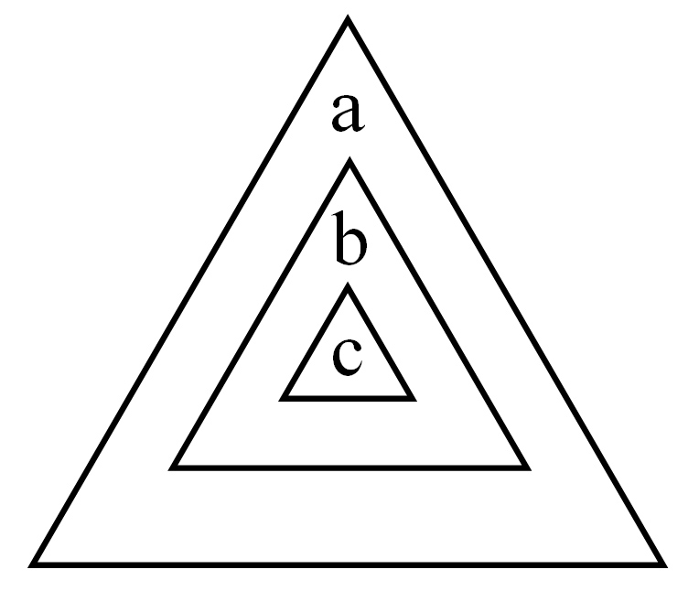

5、下列关于细胞中水的含量的叙述，不正确的是： （ ）
A．水是人体细胞中含量最多的化合物
B．老年人细胞中含水量比婴儿的少
C．抗冻的植物细胞内自由水含量大
D．新陈代谢越旺盛，细胞中的含水量越高
6、下列细胞中，一定不含同源染色体且可能含X染色体的是： （ ）
①男性的口腔上皮细胞 ②精子 ③极体 ④初级精母细胞
⑤次级精母细胞 ⑥受精卵 ⑦卵原细胞
A．③④⑥ B．②③⑤ C．②③⑤⑦ D．①②③④⑤⑥⑦
7、下列过程一定不在细胞器中进行的是： （ ）
A．脂质、蛋白质的合成 B．葡萄糖分解成丙酮酸和少量[H]
C．绿色植物固定CO2 D．丙酮酸的彻底氧化分解

8、下面是四位同学的实验操作方法或结果，其中错误的一项是： （ ）
A．番茄汁中含有丰富的葡萄糖和果糖，可用作还原糖鉴定的材料
B．纸层析法分离叶绿体中的色素，其颜色从上到下依次是：橙黄、黄、蓝绿和黄绿
C．蛋白质与双缩脲试剂作用产生紫色反应
D．显微镜下观察根尖的有丝分裂，在细胞呈正方形的区域易找到分裂期的细胞
9、根据下列各种结构模式图判断下列说法错误的是： （ ）
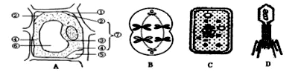

A．A图细胞⑥中浓度一定低于细胞外
B．B图细胞一定是初级精母细胞
C．C图生物繁殖过程中一定不出现染色体、纺锤丝
D．D图生物一定只含有一种核酸
10、孟德尔遗传规律不适合于原核生物，是因为： （ ）
A．没有遗传物质 B．没有细胞核
C．只进行无性生殖 D．没有完善的细胞器
11、基因型为AA和aa的两纯合子杂交，得到的F₁再连续进行自交，自交后代F₅中纯合子AA的比例是： （ ）
A．1/16 B．15/16 C．15/32 D．31/32
12、下列有关生物体中物质或结构的叙述，正确的是： （ ）
A．脂肪中含H比糖类多，是主要的能源物质
B．HIV的遗传物质水解产生4种脱氧核苷酸
C．酶是活细胞产生的具有生物催化作用的一类蛋白质
D．某蛋白质由m条肽链、n个氨基酸组成，则该蛋白质至少含有氧原子n+m个
13、白血病是一种正在研究的发病率较高的癌症，下列有关叙述中全部正确的是： （ ）
①化学致癌因子和物理致癌因子都可以诱发白血病
②通过骨髓移植治愈的白血病患者，其后代血型也将随之改变
③白血病可能是原癌基因和抑癌基因都突变造成的
④癌细胞容易在体内转移，与其细胞膜上的糖蛋白等物质增多有关
⑤某患者体内每个癌细胞的DNA量不一定相等
⑥在人体内正常细胞癌变后将成为抗原，在体外可培养成细胞系
A．①②④⑥ B．③④⑤⑥ C．①③⑤⑥ D．①②③⑥
14、下列关于细胞及细胞结构的说法错误的一组是： （ ）
①溶酶体内含多种水解酶，能分解衰老、损伤的细胞
②动植物细胞都有两个互相垂直排列的中心粒
③动物细胞核上的核孔是核内外DNA、RNA、蛋白质等大分子进出的通道
④减数第一次分裂染色体联会不需要线粒体供应能量
⑤蓝藻是自养需氧型生物，细胞内与此关系密切的细胞器线粒体、叶绿体都具双层膜结构
⑥结核杆菌的蛋白质在核糖体合成、内质网加工后由高尔基体运输到细胞外
A．①④⑤⑥ B．②③④⑤⑥
C．②③⑤⑥ D．①②③④⑤⑥

15、a和b是属于同一生物体内的两个细胞，通过对其DNA分子含量的测定发现，a细胞中DNA含量是b细胞的两倍，最可能的解释是： （ ）
A．a处于有丝分裂过程中中心体相互分离时，b处于减数分裂过程中染色体移向两极时
B．a是正常的体细胞，b是处于减数第一次分裂结束时的细胞
C．a是处于有丝分裂前期的细胞，b是处于有丝分裂后期的细胞
D．a是处于有丝分裂后期的细胞，b是处于减Ⅰ前期的细胞
16、有关某细胞内部结构及其功能，下列说法正确的是： （ ）
A．叶肉细胞光合作用过程中ATP、[H]、O2都是在叶绿体类囊体薄膜上产生的
B．胰岛细胞中内质网膜和细胞膜之间通过“出芽”方式进行生物膜间相互转化
C．烟草叶肉细胞中的烟碱主要存在于细胞质基质中
D．肌细胞可产生肌纤维蛋白但不分裂，所以细胞中无膜的细胞器只有核糖体，无中心体
17、功能越复杂的细胞膜，其蛋白种类和数量越多，下列除哪项外，均属于存在正常机体细胞膜上的蛋白质： （ ）
A．具有信息转换功能的受体蛋白 B．具有运输功能的载体蛋白
C．具有识别功能的糖蛋白 D．具有免疫功能的抗体
18、同源染色体是指： （ ）
A．一条来自父方，一条来自母方，形态、大小一定相同的染色体
B．减数分裂中可以联会配对的两条染色体
C．细胞分裂中原来共用着丝点的两条染色体
D．减数分裂中可以自由组合的两条染色体
19、等位基因位于： （ ）
A．DNA两条链上 B．两条姐妹染色单体上
C．联会形成的四分体上 D．两条非同源染色体上
20、一个精原细胞和一个卵原细胞分别含有3对同源染色体，经减裂形成的生殖细胞的种类和数量分别为： （ ）
A．2,4和1,1 B．2,4和2,4 C．4,4和4,4 D．8,4和8,1
21、下列关于RNA的叙述，正确的是： （ ）
①有些RNA在细胞质中可以运送某些小分子物质，②RNA都是单链结构，③RNA参与构成核糖体，所以RNA参与构成生物膜，④有些生化反应需要RNA参与，⑤有些RNA可以起到传递信息的作用，⑥细胞中的RNA可以用甲基绿染色以便观察
A．①②⑥ B．②③④⑥
C．①④⑤ D．①②④⑤
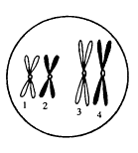
22、右图为某二倍体生物细胞分裂某一时期示意图，1、2、3、4代表染色体，a、a′、b、b′代表染色单体，没有突变，则： （ ）
a a’ b b’
A．该细胞中有四分体4个、DNA分子8个
B．如果a上有E基因，a′上相同位置上的基因是E或e
C．由于染色体自由组合，此细胞分裂完成将得到四种子细胞
D．由于同源染色体分离，分裂后a与b不能共存于一个细胞
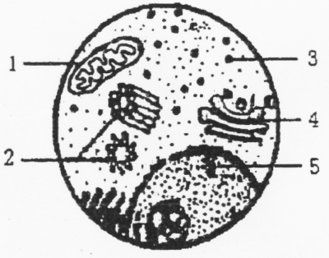
23、下列有关细胞器的说法正确的是： （ ）
A．3是噬菌体、细菌、酵母菌唯一共有的细胞器
B．1是有氧呼吸的主要场所，在其中生成的产物有丙酮酸、CO₂和水
C．2由蛋白质和RNA构成，参与细胞的有丝分裂
D．在植物细胞有丝分裂的末期，细胞中的4活动加强
24、已知A与a、B与b、C与c 3对等位基因自由组合，基因型分别为AaBbCc、AabbCc的两个体进行杂交。下列关于杂交后代的推测，正确的是： （ ）
A．表现型有8种，AaBbCc个体的比例为1／16
B．表现型有4种，aaBbcc个体的比例为1／16
C．表现型有8种，Aabbcc个体的比例为1／8
D．表现型有8种，aaBbCc个体的比例为1／16
25、为了探究酵母菌的呼吸作用类型，某同学将实验材料和用具按下图安装好。以下关于该实验的说法，错误的是： （ ）
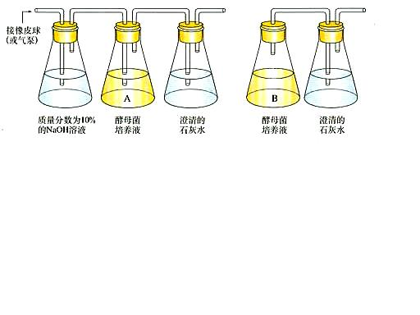
A．加入质量分数为10%的NaOH溶液是为了吸收空气中的CO₂
甲组
乙组
接橡皮球
（或气泵）
质量分数为10%的NaOH溶液
酵母菌培养液
澄清的石灰水
酵母菌培养液
澄清的石灰水
B．甲组探究酵母菌的有氧呼吸，乙组探究酵母菌的无氧呼吸
C．甲、乙两组中澄清的石灰水都变浑浊，乙组浑浊程度更大
D．乙组B瓶应封口放置一段时间后，再连通盛有澄清石灰水的锥形瓶
26、一对表现型正常的夫妇生了一个白化病及色盲的男孩和一个表现型正常的女孩。这个女孩基因型为纯合子的几率是： （ ）
A．1/2 B．1/3 C．1/6 D．1/8
27、甲、乙、丙、丁分别为绿色植物新陈代谢过程中有关变化示意图，叙述错误的是： （ ）
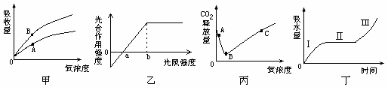
A．图甲是胡萝卜在不同的含氧情况下从硝酸钾溶液中吸收K⁺和NO₃－的曲线。影响A、B两点吸收量不同的因素是载体数量的多少
B．图乙表示野外松树光合强度与光照强度的关系，当光照强度为b时，光合强度达到最大
C．图丙表示大气中氧的浓度对植物组织内CO₂产生的影响，为了有利于贮藏蔬菜和水果，贮藏室内的氧气应调节到图中B点所对应的浓度
D．图丁表示豌豆种子萌发时吸水量随时间的变化关系，科学家研究发现，在第Ⅱ阶段种子中O₂的吸收量大大低于CO₂的释放量，故第Ⅱ阶段光合作用强度小于细胞呼吸强度
28、果蝇灰身（B）对黑身（b）为显性，现将纯种灰身果蝇与黑身果蝇杂交，产生的F1代再自交产生F2代，再将F2代中所有黑身果蝇除去，让灰身果蝇自由交配和自交，产生F3代，问上述两种处理后F3代中灰身与黑身果蝇的比例分别是： （ ）
A．8︰1 5︰1 B．5︰1 8︰1
C．9︰1 6︰1 D．3︰1 9︰1

29、证明“唾液淀粉酶对淀粉有消化作用”，某同学制订下列实验方案：
（1）步骤：①取1支试管注入2ml浆糊②用凉开水漱口后，用小烧杯收集唾液③向试管内加入2ml唾液④往试管中滴加2滴碘液⑤将试管振荡后放十分钟⑥观察试管溶液颜色的变化。
（2）结论：唾液中含有淀粉酶能将淀粉分解成麦芽糖。
下列选项不属于该实验不足之处的是： （ ）
A．未设立对照实验 B．实验结论错误
C．步骤顺序颠倒 D．不能用碘液检验
30、以洋葱根尖为实验材料分别进行以下三个实验：①用矿质营养液培养根尖一段时间，制片并观察根尖细胞的有丝分裂；②将正常培养根尖的装置转移到冰箱中再培养一段时间，然后制片并观察有丝分裂，统计中期细胞中的染色体数；③在矿质营养液中加入一定量的甲苯后再培养根尖一段时间，制片并观察有丝分裂，统计中期染色体的数目并观察其形态。下列相关叙述合理的是： （ ）
A．实验①可以在显微镜下观察到根尖细胞有丝分裂变化的全部动态过程
B．实验②是为了验证“低温可能是形成多倍体的诱因”，其原理是低温抑制着丝点分裂
C．实验③的目的可能是研究甲苯对染色体结构和数目的影响，可以用实验①做对照组
D．实验③依据的原理之一是“致癌物质会使细胞发生基因突变，原癌基因被激活”
31、黄粒（D）高秆（T）玉米与某表现型玉米杂交，后代黄粒高秆占3/8，黄粒矮秆占3/8，白粒高秆占1/8，白粒矮秆占1/8，则双亲的基因型是： （ ）
A．ddTt×DDTt B．DdTt×ddTt
C．DdTt×DdTt D．DdTt×Ddtt
32、采用下列哪一组方法，可以依次解决①—④中的遗传学问题： （ ）
①鉴定一只白羊是否是纯种 ②在一对相对性状中区分显隐性
③不断提高小麦抗病品种的纯合度 ④检验杂种F1的基因型
A．杂交,自交,测交,测交 B．测交,杂交,自交,测交
C．测交,测交,杂交,自交 D．杂交,杂交,杂交,测交
33、下图表示一个细胞进行细胞分裂过程中，细胞核内染色体数目及染色体上的DNA数目的变化，则下列叙述正确的是： （ ）
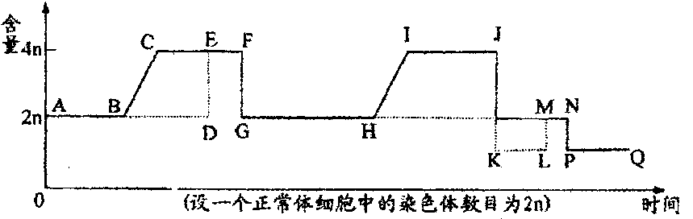
A．上图表示的为减数分裂的全过程
B．图中两曲线重叠的各段所在时期，每条染色体都不含染色单体
C．人体内CE段、IJ段和KL段细胞中染色体形态均为23种
D．在BC段和HI段都可能发生基因突变，且突变基因都一定能传给后代
34、已知豌豆红花对白花、高茎对矮茎、子粒饱满对子粒皱缩为显性，控制它们的三对基因自由组合。以纯合的红花高茎子粒皱缩与纯合的白花矮茎子粒饱满植株杂交，下列有关F₂代的分析错误的为： （ ）
A．8种表现型
B．高茎子粒饱满：矮茎子粒皱缩为15：1
C．红花子粒饱满：红花子粒皱缩：白花子粒饱满：白花子粒皱缩为9：3：3：1
D．红花高茎子粒饱满：白花矮茎子粒皱缩为27：1

35、下列说法错误的是： （ ）
A．细胞分化、衰老存在于个体整个生命历程
B．衰老细胞往往核体积增大，但细胞体积缩小
C．细胞分化的机理是细胞具有全套的遗传物质
D．细胞凋亡受严格的遗传机制决定
36、下列有关实验设计的叙述中不正确的是： （ ）
A．实验材料的数量、温度和时间都可能是实验的变量
B．验证实验中必须设置对照组，确保单一变量
C．数据测量应力求准确，因而需要多次测量求平均值
D．探究实验设计中，实验结果总是与提出的假设一致
37、右图是从某生物体内获得的一种细胞状态示意图，下列有关说法正确的是： （ ）
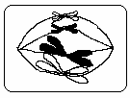
A．此时细胞内至少含有8个DNA分子
B．此时细胞内含两对同源染色体，共4条染色单体
C．此时细胞内的核基因正在进行复制和转录
D．在光下，此细胞能同时进行呼吸作用和光合作用
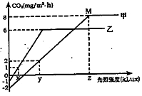
38、如图表示甲、乙两种植物的CO₂吸收量或CO₂释放量随着光照强度的变化而变化的曲线图。据图分析可知下列叙述中正确的是： （ ）
A．当光照强度在X点时，乙植物有光合作用，而甲植物还没有光合作用
B．如果在图中M点突然停止光照，短期内叶绿体中C₅化合物的含量将会增加
C．若每日光照 12h，当平均光照强度在X和Y之间时，则甲植物不能正常生长，而乙植物可以正常生长
D．若用二氧化碳的吸收量表示光合作用强度，则当光照强度为Z时，甲植物的总光合作用强度是8mg/m²．h
39、下图为人类某遗传病的系谱图，该病受一对等位基因（A，a）控制，据图分析，最准确的叙述是： （ ）
Ⅰ 1 2 3 4 正常男女

Ⅱ 5 6 7 8 患病男女
Ⅲ
9 10

A．该病的致病基因可能位于常染色体上 B．Ⅲ9 与一正常男性婚配后代正常概率为1/3
C．Ⅲ9 为杂合子的概率为1/2 D．Ⅰ1、Ⅱ6、Ⅱ7和 Ⅲ9的基因型均为Aa
40、下列据图所作的推测，错误的是： （ ）

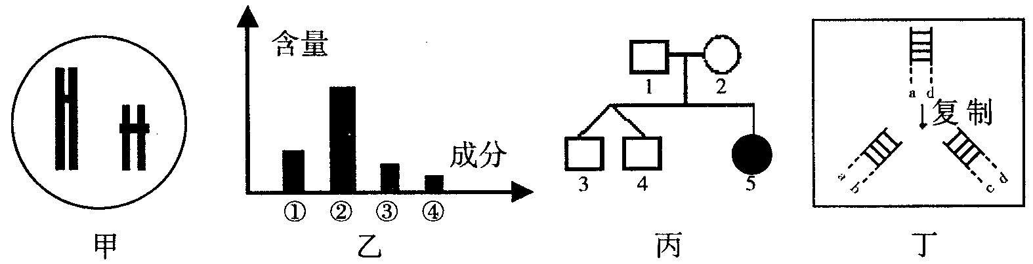
A
a
B b
A
a
B
b

A．基因组成如甲图所示的两个亲本杂交产生AaBB后代的概率为1／8
B．如果乙图表示细胞中主要元素占细胞鲜重的含量，则②表示氧元素
C．丙图表示某家庭单基因遗传病的遗传系谱图，如5号女儿患病，那么3、4号异卵双生兄弟基因型相同的概率为4／9
D．从丁图DNA复制可看出其复制方式是半保留复制

第Ⅱ卷（非选择题，共45分）

41、（10分）下图（一）为高等绿色植物叶肉细胞中的部分代谢示意图；下图（二）为不同光照强度下，测定绿色植物对CO₂的吸收速率并绘制成的相应曲线。请据图回答问题。
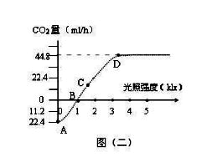
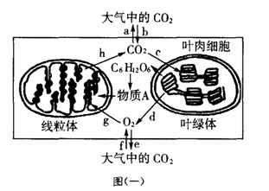
44.8

22.4

0

11.2
22.4
大气中的O2
图（一）

（1）当图（一）细胞中有d过程发生而没有e过程发生时，该细胞处于的生理状态 ，若要d过程也不发生，则对该植物处理的方法是 ,此时测得的CO₂的变化数值代表 。
（2）在黑暗条件下，叶肉细胞中产生ATP的场所有 。当光照强度处于图（二）D点之后，对应图（一）中的CO₂的扩散途径有____________ （以字母表示）。
（3）若适当提高CO₂浓度时，图（二）D点将 （上移/下移/不动），当植物缺镁时，B点将 （左移/右移）。
（4）若用¹⁴C 标记CO₂，则光合作用过程中¹⁴C的转移途径是 。
（5）在1klx光照条件下，该植物6小时光合作用利用CO₂ ml，该植物在4klx光照条件下2小时释放O₂ ml。
42、（11分）下图为三个正在分裂的细胞示意图，据图回答：
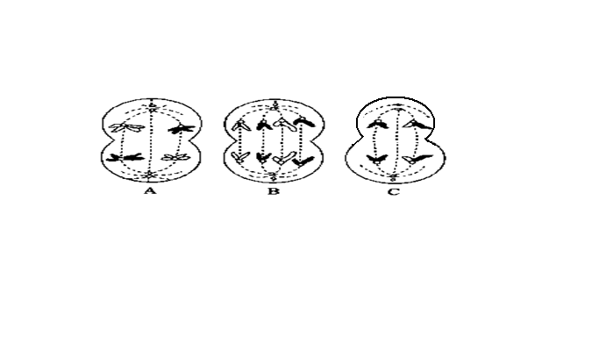

（1）A细胞处于_______________时期；判断依据是 。
（2）B细胞中含有 对同源染色体， 条染色单体， 个染色体组。
（3）C细胞名称是_____________，该细胞分裂后产生的子细胞是 。

（4）某生物个体基因型为DdEe（染色体关系如图所示），则减数分裂
形成配子时，等位基因D与d的分开时期是 ，
D
d
E
e
基因D（d）和E（e）之间的遗传遵循 （遗传定律）。
若该生物的一个卵原细胞经减数分裂产生了1个DE第二极体，则卵细
胞基因型为 ；若此卵原细胞经减数分裂产生了1个
DDe的异常卵细胞，请解释最可能的原因 。
43、（24分）玉米非甜味 （D）对甜味（d）为显性，非糯性（G）对糯性（g）为显性，两对基因分别位于不同的同源染色体上。现有甲、乙、丙三个品系的纯种玉米，其基因型如下表所示：
品系 | 甲 | 乙 | 丙
基因型 | DDGG | ddGG | DDgg
（1）若要利用玉米非糯性与糯性这一对相对性状来验证基因分离定律，可作为亲本的组合有_________________________________。
（2）甲和丙________ （能／不能）作为亲本进行验证自由组合定律的实验， 原因是 。
（3）若要利用甲、乙、丙三个品系玉米培育出能稳定遗传的甜味糯性玉米新类型，某同学设计了如下程序：
I．选择 _____两个品种进行杂交，收获种子；
II．将种子种下得F₁植株，F₁随机交配收获种子；
III．将种子种下得F₂植株，F₂自交，然后选择甜味糯性的种子留种；
IV．重复步骤III若干代，直到 。
①补充完整以上程序。
②F₁植株能产生比例相等的四种配子，原因是：________________________________。
③已知玉米为风媒传粉（即：玉米的雌蕊既可以接受同株玉米的花粉，又可以接受另外一株玉米的花粉），为了让F₂自交，应该怎样处理？

（4）非甜非懦玉米（DDGG）与甜味糯性玉米（ddgg）杂交，F1全部是非甜非糯玉米。现有3个具有上述两性状的品种，分别与F1杂交，依次得到如下结果：
杂交后代  与F1  交配的品种 | 非甜非糯 | 非甜糯性 | 甜味非糯 | 甜味糯性
① | 1 | 1 | 1 | 1
② | 1 | 1 | 0 | 0
③ | 3 | 0 | 1 | 0

那么这3个玉米品种的基因型按①－③的顺序依次是： 、 、
（5）若让（4）中的F1（非甜非糯即DdGg）自交得F2，则在F2中能稳定遗传的非甜糯性占 ；在F2的非甜非糯中，不能稳定遗传的占 。
参考答案

一、选择题
A卷
C | C | A | A | C | B | B | A | A | C
C | D | C | B | A | A | D | B | C | A
C | D | D | D | C | C | D | A | D | C
D | B | B | B | C | D | A | C | B | C
B卷
A | C | A | A | B | C | B | A | A | D
D | D | C | B | C | B | D | B | C | A
A | D | D | D | B | C | D | A | D | D
D | B | B | B | C | B | A | C | B | B

41、（每空1分）
（1）光合作用强度小于或等于呼吸作用强度 遮光 有氧呼吸强度
（2）细胞质基质和线粒体 b、h、c
（3）上移 右移
（4）CO₂→C₃→有机物（葡萄糖）
（5）134．4ml 89．6ml
42．（每空1分）
（1）减一后期 细胞中同源染色体分离
（2）4对 0条 4个
（3）次级卵母细胞 卵细胞和第二极体
（4）减数第一次分裂后期 自由组合定律 DE或de 减一后期同源染色体没分开
43、（每空2分）
（1）甲与丙、乙与丙
（2）不能 甲与丙之间只具有一对相对性状
（3）①乙（ddGG）和丙（DDgg） 后代不出现性状分离为止
②D和d、G和g分别位于不同的同源染色体上（1分），产生配子时非同源染色体上的非等位基因自由组合（1分）。
③从花蕾期开始套袋直到受精结束
（4）ddgg DDgg DdGG
（5）1/16 8/9

